 | 650000, Кемерово,  пр. Советский, 56, каб. № 210;  Тел. 365545;  Факс 366253 (для прессы);  E-mail: press-centr@fpok.ru;  www.fpok.ru
Михаил Махнев
Пресс-релиз №8 (5558) от 3.02.2025 г.
Ссылка на Федерацию профсоюзных организаций Кузбасса обязательна

Будь в «Профсоюзном Авангарде»!
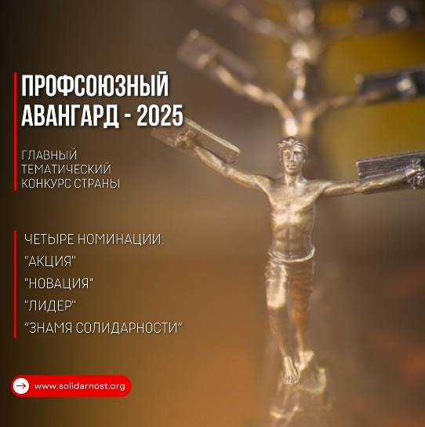
С 1 февраля начинается прием заявок на участие в главном профсоюзном конкурсе России.
«Профсоюзный Авангард» — ежегодная профессиональная профсоюзная премия, учрежденная газетой «Солидарность» для поощрения тех представителей российских профсоюзов, которые внесли наибольший вклад в развитие профсоюзного движения России в течение конкурсного года.
Одно из условий участия — актуальная подписка на газету «Солидарность» (электронная или печатная версия) и/или «Профсоюзный журнал».
Четыре номинации:
- «Акция»,
- «Новация»,
- «Лидер»,
- «Знамя Солидарности».
Торжественное награждение победителей и лауреатов конкурса состоится на Всероссийском интеллект-форуме «Профсоюзы. XXI век» 9–10 октября 2025 года.
Подробнее см.: https://solidarnost.org/special/Prize-Trade-Union-Vanguard/profsoyuznyy-avangard-2025/pravila-konkursa/

** *** **
Россияне смогут оценить качество социальных услуг через портал «Госуслуги»
Министерство труда и социальной защиты России разработало проект постановления, позволяющий гражданам оценивать качество и условия предоставления социальных услуг через портал «Госуслуги». Пилотный проект, реализуемый совместно с Минцифры и Агентством стратегических инициатив, стартует 1 октября 2025 года, сообщает ТАСС.
Проект предусматривает отправку электронных уведомлений с персонифицированной ссылкой на анкету для оценки услуг после их получения. Анкета будет доступна в личном кабинете на портале «Госуслуги». Ее разработка, включая критерии оценки, завершится до 1 апреля 2025 года.
В пилотной программе смогут участвовать все регионы. Оценка охватит как государственные, так и негосударственные организации, предоставляющие социальные услуги. Результаты анкетирования послужат основой для улучшения качества работы в социальной сфере.
— Оценка качества социальных услуг поможет эффективнее выявлять слабые звенья в социальной сфере и более прицельно и системно их улучшать. Профсоюзам целесообразно принять активное участие в этой инициативе, используя свое взаимодействие с социальными партнерами и реализуя такую функцию профсоюзов, как общественный контроль, — заявил руководитель Департамента социального развития Аппарата ФНПР Константин Паньшин.
См.: https://www.solidarnost.org/news/rossiyane-smogut-otsenit-kachestvo-sotsuslug-cherez-gosuslugi.html
** *** **
Члены СКС обсудили актуальные вопросы
28-29 января в Москве проходило заседание президиума Студенческого координационного совета Общероссийского Профсоюза образования.
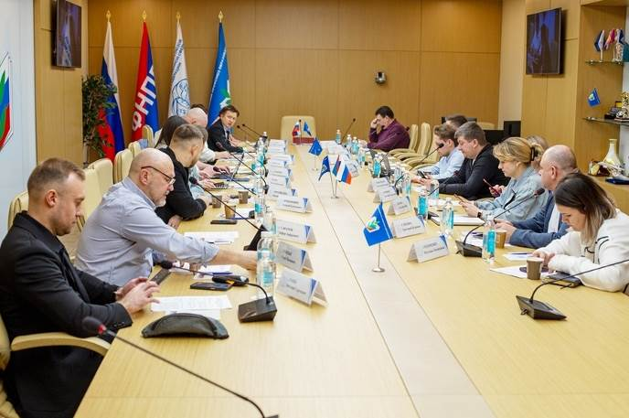
Первый день работы был посвящён формированию плана работы со студентами, обсуждению реализации направлений деятельности и ближайших проектов. Также состоялся диалог с советником руководителя Федерального агентства по делам молодёжи Егором Литвиненко.
На следующий день в центральном офисе Общероссийского Профсоюза образования представители СКС Профсоюза во главе с его председателем Виктором Шабельником встретились с заместителем министра науки и высшего образования РФ Ольгой Петровой и заместителем директора департамента государственной молодёжной политики и воспитательной деятельности Минобрнауки России Александром Ведехиным. На встрече также работали заместитель председателя Профсоюза Вадим Дудин, руководитель департамента профессионального образования аппарата Профсоюза Ирина Клёнова, куратор студенческого профсоюзного движения, главный специалист департамента профессионального образования аппарата Профсоюза Галина Скоморохова, работники аппарата Профсоюза.
Коллеги обсудили деятельность и ключевые проекты в рамках совместной работы Минобрнауки России и Студенческого координационного совета Профсоюза, Общероссийского Профсоюза образования в целом. Важной темой стало стипендиальное обеспечение в образовательных учреждениях высшего образования: исполнение вузами соглашения о стипендиальном обеспечении и расходовании средств, выделяемых на организацию культурно-массовой, физкультурной и спортивной, оздоровительной работы с обучающимся.
День завершился встречей со статс-секретарём, заместителем руководителя Федерального агентства по делам молодёжи Денисом Ашировым. Он рассказал об основных направлениях и вызовах в молодёжной политике, грантовых конкурсах, национальном проекте «Молодёжь и дети».
Представители студенческих профсоюзных организаций смогли задать вопросы по содействию Росмолодёжи в решении ключевых задач — работе добровольцев по ликвидации последствий разлива мазута в Керченском проливе, концепции празднования 80-й годовщины Победы в Великой Отечественной войне и некоторых других.
В ходе встречи Денис Аширов вручил активистам Профсоюза — организаторам площадки СКС Профсоюза на Всемирном фестивале молодёжи в 2024 году памятные медали и грамоты, подписанные Президентом РФ Владимиром Путиным.
См. подробнее: http://www.eseur.ru/Prezidium-SKS-Profsoyuza-dva-dnya-plodotvornoy-raboti/
** *** **
Подписано Соглашение
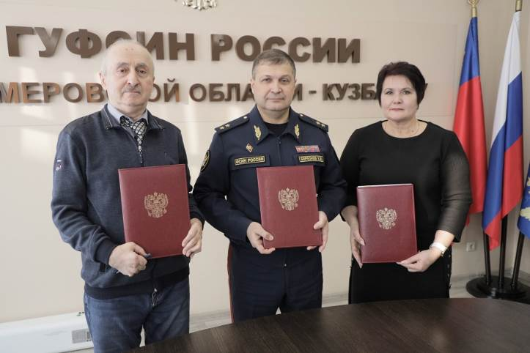
3 февраля подписано Региональное соглашение по учреждениям уголовно-исполнительной системы Главного управления федеральной службы исполнения наказания России по Кемеровской области - Кузбассу (ГУФСИН России по КО) на 2025 – 2028 годы.
Соглашение подписали начальник ГУФСИН России по КО, генерал-лейтенант внутренней службы Константин Березнев, председатель Кемеровской областной организации профсоюза работников госучреждений и общественного обслуживания РФ Людмила Суркова и председатель Объединенной профсоюзной организации ГУФСИН России по КО Зураб Элбакидзе.
Социальному партнерству в рамках регионального соглашения уже более 15 лет. Благодаря этому гражданские служащие, рабочие и служащие системы исполнения наказания дополнительно получают ряд социальных льгот и гарантий.
Например, расширена категория работников, которым установлены ежегодные дополнительные отпуска без сохранения заработной платы в удобное для них время продолжительностью до 14 календарных дней, который по письменному заявлению может быть присоединен к ежегодному оплачиваемому отпуску или использован отдельно полностью либо по частям.
Женщинам, работающим в сельской местности, по их письменному заявлению предоставляется один дополнительный выходной день в месяц без сохранения заработной платы. Гражданским служащим и работникам организаций уголовно–исполнительной системы, имеющим двух и более детей в возрасте до 12 лет, ежегодный оплачиваемый отпуск предоставляется по их желанию в удобное для них время.
Предоставляются дополнительные краткосрочные отпуска без сохранения заплаты по следующим основаниям: рождение ребенка; собственная свадьба, свадьба детей; смерть супруга (супруги), близких родственников (детей, родителей, родных братьев и сестер); День знаний матери (отцу) либо другому лицу (опекуну, попечителю, приемному родителю, патронатному воспитателю), воспитывающему ребенка, – учащегося младших классов.
Расширен список категорий работников, имеющих преимущественное право оставления на работе при сокращении должностей гражданской службы, численности или штата.
С учетом производственных возможностей работодатель разрешает в рабочее время выполнение общественных обязанностей в интересах гражданских служащих и работников организаций уголовно-исполнительной системы работникам, избранным в состав профкома.
Председателям первичных профсоюзных организаций, не освобожденным от основной работы, для выполнения общественной работы предоставляется четыре часа в неделю с сохранением среднего заработка. Предоставление времени для выполнения общественной работы не уменьшает размера всех видов выплачиваемых премий, материального поощрения и других денежных выплат.
В свою очередь, областная организация профсоюза:
-способствует предоставлению льготных путевок на санаторно-курортное лечение в профсоюзные здравницы членам профсоюза и членам их семей со скидкой до 20% от стоимости;
-поощряет профсоюзный актив за успехи в профсоюзной деятельности;
-поощряет социальных партнеров, а также лиц, активно помогающих профсоюзу в осуществлении его основных функций;
-оказывает материальную помощь членам профсоюза, оказавшимся в сложной жизненной ситуации;
-готовит документы в ЦК Профсоюза на выплаты при несчастном случае, повлекшем за собой получение пострадавшим инвалидности или его смерть, при исполнении должностных (трудовых) обязанностей и другое.

** *** **
Школьников и студентов Кузбасса приглашают участвовать в конкурсе видеороликов
Парламент Кузбасса совместно с региональным отделением Российского военно-исторического общества проводит конкурс патриотических видеороликов, посвященный 80-летию Победы в Великой Отечественной войне.

К участию приглашаются школьники с 5 по 11 класс, студенты вузов и учреждений среднего профессионального образования. Подготовить творческую работу можно индивидуально или в группах до 5 человек.
Заявки на участие и видео материалы принимаются до 5 апреля на электронную почту rvio@zskuzbass.ru. Важно, что участников, в том числе индивидуальных, должны зарегистрировать учебные заведения. Подробная информация и формы для заполнения размещены на сайте Парламента Кузбасса.
Конкурс будет проходить в номинациях «Герои Кузбасса», «Тыл фронту» и «ZOV поколений». Результаты будут опубликованы 15 апреля, победителей и призеров ждут призы и награды.
Лучшие видеоролики в преддверии празднования 80-летия Победы будут транслироваться на различных региональных площадках. Кроме того, работы победителей будут представлены в рамках мероприятий, посвященных юбилею.
См. https://ako.ru/news/detail/shkolnikov-i-studentov-kuzbassa-priglashayut-uchastvovat-v-konkurse-videorolikov-k-80-letiyu-pobedy

** *** **
Конкурс для юных художников
Кемеровская областная организация совместно с Минздравом Кузбасса объявляет старт конкурса рисунков для детей работников здравоохранения, членов профсоюза, посвящённого 80-летию Победы в Великой Отечественной войне.
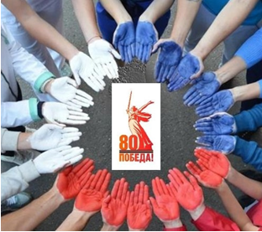
Юных художников от 7 до 14 лет приглашают проявить свои творческие способности и выразить в графике и живописи свои чувства и мысли о великом подвиге нашего народа.
Оригиналы работ принимаются по адресу: г. Кемерово, пр-т Советский, 56, офис 409
Срок подачи работ: до 1 апреля 2025 года.
Лучшие рисунки примут участие в передвижной выставке-вернисаже.
Подробнее можете узнать по ссылке: https://cloud.mail.ru/public/fhgP/fjgXA6m1F

** *** **
По требованию профсоюза проведена внеплановая спецоценка
В Кемеровскую областную организацию профсоюза работников здравоохранения РФ обратились члены Профсоюза, работники ГБУЗ «Междуреченская городская больница» по результатам проведённой в конце 2023 года на их рабочих местах специальной оценки условий труда, выразив своё несогласие.
Техническим инспектором труда была проведена независимая экспертиза условий труда на более чем 100 рабочих местах, результатом которой стало обоснованное требование Профсоюза провести внеплановую спецоценку и сохранить полагающиеся гарантии и компенсации.
На сегодняшний день работодатель завершил процедуру внеплановой СОУТ (проводимой под контролем специалистами областного комитета профсоюза и Минздрава Кузбасса), результатом которой стало установление объективных классов условий труда и, как следствие, сохранение гарантий и компенсаций работникам.
См. https://vk.com/kooprzrf

** *** **
Профсоюз «Азота» чествует своих активистов
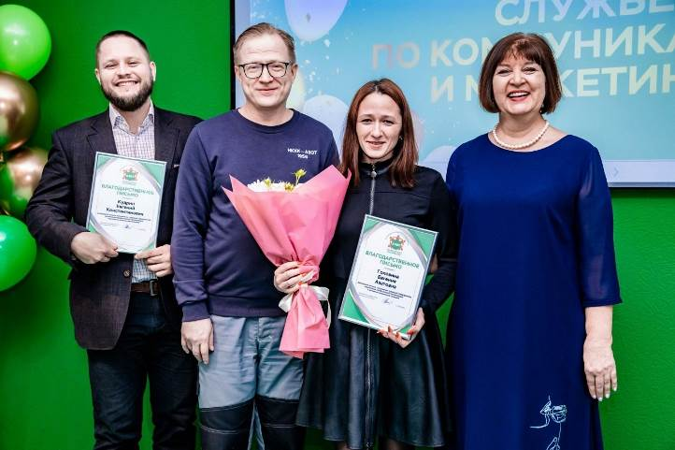
На минувшей неделе сразу два подразделения «Азота» праздновали юбилейные дни рождения.
Цеху специализированных работ исполнилось 40 лет. За активное участие в профсоюзной жизни завода благодарственными письмами и денежными премиями от профсоюза награждены: начальник цеха Валерий Гумеров, кладовщик Татьяна Репина, изолировщики Светлана Десяткина и Дмитрий Рожков, футеровщик Вадим Пластинин, монтажники Александр Токмаков и Андрей Умантов.
Служба по коммуникациям и маркетингу отметила 29 января своё 65-летие. Юбиляров поздравил генеральный директор предприятия Андрей Вишневский.
Председатель профсоюзной организации Галина Золотова вручила сотрудникам-членам профсоюза благодарственные письма с премиальной выплатой. Наградами отмечены Евгений Кудрин, начальник службы и Евгения Головина, ведущий специалист. Памятные подарки от профсоюза завода получили ведущие специалисты службы Андрей Михайлов, Эльвира Рогова и Екатерина Чуева.
См. https://vk.com/azot_profsoyuz

** *** **
Выходные — с пользой
Активисты комиссии по работе с молодёжью ППО «Кузнецкие ферросплавы» ГМПР заняли второе место на городском конкурсе «Построй свою крепость».
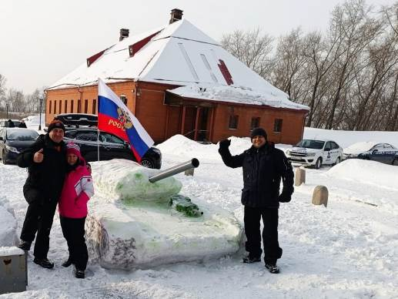
Мероприятие прошло в 7-й раз на территории музея-заповедника «Кузнецкая крепость» при поддержке администрации города и управления культуры Новокузнецка.

В этот раз конкурс вошёл в программу мероприятий Года защитника Отечества и проводился в рамках празднования 80-летия Победы.
Проявить фантазию и творческие способности накануне собрались 15 команд. «Кузнецкие ферросплавы» представляли Дмитрий Бажин и Александр Сараев с супругой.
Они получили «серебро» в номинации «Кузнецкая броня» за создание из снега танка, которого увенчали флагом России.
См. https://vk.com/gmpr42

** *** **
Воспитываем патриотов
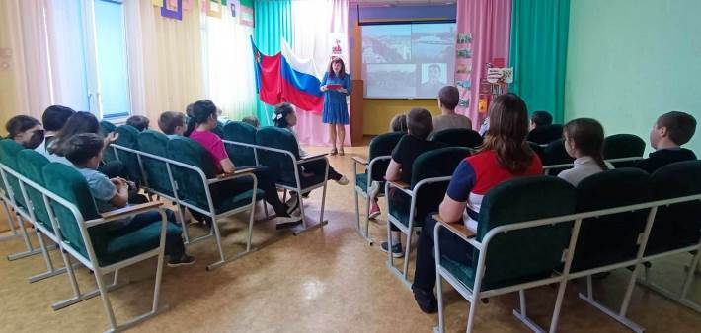
Члены первичной профсоюзной организации МКУ «Социально-реабилитационный центр для несовершеннолетних» города Тайги провели для воспитанников центра информационно-патриотическое занятие «День окончания Сталинградской битвы».
В ходе занятия воспитанники совершили увлекательное онлайн-путешествие в историю Великой Отечественной войны.
Они узнали о Сталинградской битве как о важнейшем событии в истории войны, в котором советские войска одержали решающую победу – сломали хребет фашистскому зверю! Эта победа стала началом освобождения территории Советского Союза от оккупантов.
Мероприятие сопровождалось демонстрацией тематических презентаций и видеофильмов, что позволило глубже понять и прочувствовать всю значимость этого события для нашей Родины.

